Date : 03.01.2025
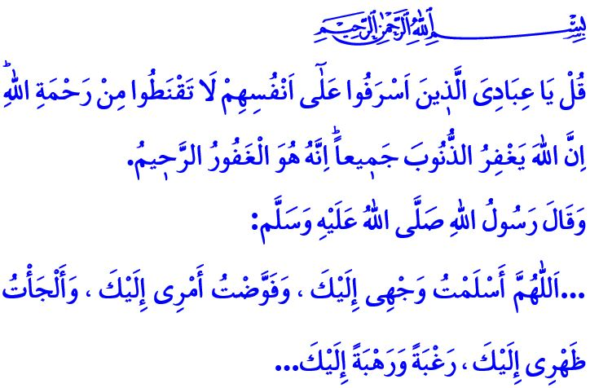
DANS LA VIE D'UN CROYANT, IL N'Y A PAS DE PLACE POUR LE DESESPOIR
Chers musulmans !
L’une des émotions que notre Seigneur le Tout-Puissant a placées dans notre nature est l’espoir. L’espoir, c’est se réfugier auprès d’Allah le Très-Haut avec une soumission totale et une confiance infinie en Son aide et Son soutien. C’est aussi réunir la prudence et la confiance, la patience et l’effort, ainsi, faire le point sur le passé et avancer avec détermination vers l’avenir. L'espoir est une miséricorde divine qui permet à l'homme de s'accrocher à la vie et qui augmente sa détermination et ses efforts. C'est un pouvoir spirituel qui protège la santé physique et mentale.
Quant au désespoir, il détruit la joie de vivre de la personne. Il assombrit ses rêves pour l’avenir. Il lui rend paresseuse et l’éloigne de ses responsabilités. Notre Seigneur le Tout-Puissant nous avertit à ce sujet comme suit : “Dis : "Ô Mes serviteurs qui avez commis des excès à votre propre détriment, ne désespérez pas de la miséricorde d'Allah. Car Allah pardonne tous les péchés. Oui, c'est Lui le Pardonneur, le Très Miséricordieux”.
Chers croyants !
Les prophètes envoyés par Allah le Très-Haut à l’humanité, n’ont jamais perdu espoir, même face aux épreuves les plus sévères. En effet, le prophète Adam (as) a demandé pardon à Allah avec espoir. Le prophète Noé (as) a conseillé son fils avec des paroles douces en lui disant : “O mon enfant ! Monte avec nous et ne reste pas avec les mécréants.” Il attendait avec espoir qu'il soit guidé. Le prophète Eyyub (as), malgré sa grave maladie, n’a jamais perdu sa conviction qu’il se rétablirait et a pratiqué tous les traitements pour guérir. Le Messager d'Allah (s.a.v.) n'a jamais désespéré face aux difficultés, il s’est réfugié auprès de son Seigneur en disant : حَسْبِيَ اللّٰهُۘ لَٓا اِلٰهَ اِلَّا هُوَۜ عَلَيْهِ تَوَكَّلْتُ وَهُوَ رَبُّ الْعَرْشِ الْعَظ۪يمِ “Allah me suffit. Il n'y a de divinité que Lui. En Lui je place ma confiance ; et Il est Seigneur du Trône immense.”
Chers musulmans !
Quant à nous, nous pouvons aussi rencontrer des difficultés de temps en temps. Nous pouvons faire face à des soucis dans notre vie familiale, professionnelle et commerciale, ainsi que dans nos relations avec les voisins et les proches. Cependant, quelle que soit l'ampleur de nos ennuis et de nos problèmes, la miséricorde et la compassion de notre Seigneur englobent tout. Il suffit que nous assumions nos responsabilités envers notre Seigneur, nous-mêmes, notre famille, notre environnement et tous les humains. Embellissons notre vie avec de bonnes actions et de bonnes mœurs.
Chers croyants !
Aujourd’hui, les cruels voulant transformer le monde en zone de guerre recourent à toutes sortes de maux pour détruire l’espoir de l’humanité. Ils assassinent des gens, hommes et femmes, jeunes et âgés, dans de nombreuses régions du monde, notamment en Palestine et à Gaza. Ils empêchent même leurs besoins en matière de santé et de nourriture et les laissent mourir devant les yeux du monde entier. D’un autre côté, ils menacent l’avenir de la famille et de l’humanité en diffusant des idéologies d’égarement qui détruisent l’esprit, la nature, la moralité et la chasteté. Ils veulent assombrir les rêves des jeunes et leur voler leurs espoirs avec l’alcool, les jeux de hasard, la prostitution, les drogues et les contenus médiatiques préjudiciables. Cependant, il existe une providence divine au-dessus de tous les projets. Dans le verset, il est mentionné : وَمَكَرُوا وَمَكَرَ اللّٰهُۜ وَاللّٰهُ خَيْرُ الْمَاكِر۪ينَ۟ "Et ils [les autres] se mirent à comploter. Allah a fait échouer leur complot. Et c'est Allah qui sait le mieux leur machination !”
Chers musulmans !
À une époque où l’on tente de propager le mal et de détruire les espoirs, les idéals et les rêves de bonté, notre devoir est de ne jamais laisser le désespoir se pénétrer dans nos vies. C’est se réfugier dans la grâce et la miséricorde de notre Seigneur le Tout-Puissant après avoir mobilisé tous les moyens possibles. C’est apporter tout le soutien nécessaire à nos enfants et nos jeunes pour qu’ils réalisent leurs rêves et leurs idéals de l’avenir. C’est aussi de tendre la main à nos frères qui sont tombés dans les péchés, l’alcool, les jeux de hasard, la prostitution et l’addiction et d’appliquer tous nos moyens pour pouvoir les sauver.
Je termine mon sermon avec cette invocation de notre Prophète le bien-aimé (s.a.v.) : “…Ô Allah ! Je me suis soumis à Toi, je T’ai confié toutes mes affaires. Je m’oriente vers Toi avec espoir et crainte…”

Az-Zumar, 39/53.
Hud, 11/42.
At-Tawba, 9/129.
Ali İmran, 3/54.
Bukhari, Wudu, 75. Présidence des Affaires Religieuses

